2011年甘肃省兰州市初中毕业生学业考试
地理试卷
一、选择题（每小题2分，共40分。在每小题给出的四个选项中，只有一项是符合题目要求的。）
1.在一幅比例尺为1:11000000的地图上，量得兰州与西宁之间的直线距离是1.9厘米，
则两地之间实际直线距离大约是
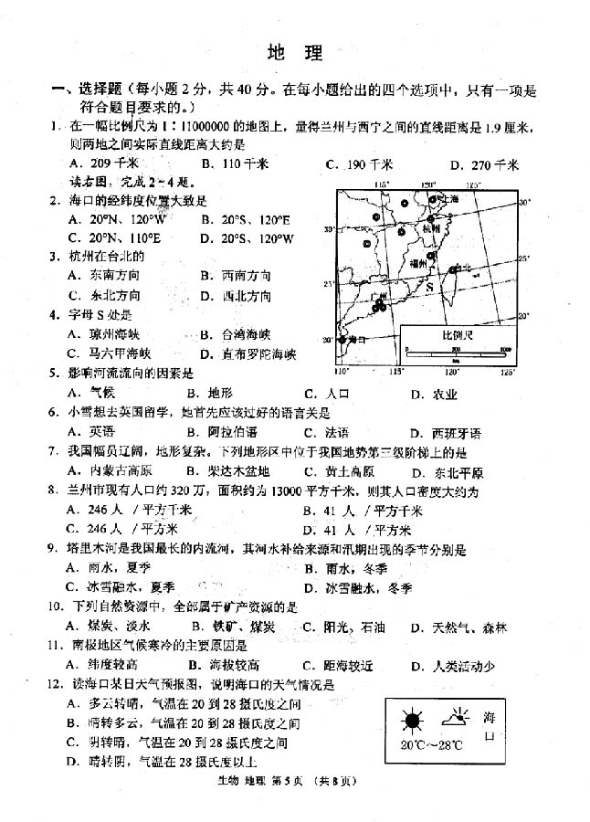
A.209千米 B.110千米 C.190千米 D.270千米
读右图，完成2～4题。
2.海口的经纬度位置大致是
A.20°N、120°W B.20°S、120°E
C.20°N、110°E D.20°S、120°W
3.杭州在台北的
A.东南方向 B.西南方向
C.东北方向 D.西北方向
4.字母S处是
A.琼州海峡 B.台湾海峡
C.马六甲海峡 D.直布罗陀海峡
5.影响河流流向的因素是
A.气候 B.地形 C.人口 D.农业
6.小雪想去英国留学，她首先应该过好的语言关是
A.英语 B.阿拉伯语 C.法语 D.西班牙语
7.我国幅员辽阔，地形复杂。下列地形区中位于我国地势第三级阶梯上的是
A.内蒙古高原 B.柴达木盆地 C.黄土高原 D.东北平原
8.兰州市现有人口约320万，面积约为13000平方千米，则其人口密度大约为
A.246人/平方千米 B.41人/平方千米
C.246人/平方米 D.41人/平方米
9.塔里木河是我国最长的内流河，其河水补给来源和汛期出现的季节分别是
A.雨水，夏季 B.雨水，冬季
C.冰雪融水，夏季 D.冰雪融水，冬季
10.下列自然资源中，全部属于矿产资源的是
A.煤炭、淡水 B.铁矿、煤炭 C.阳光、石油 D.天然气、森林
11.南极地区气候寒冷的主要原因是
A.纬度较高 B.海拔较高 C.距海较远 D.人类活动少
12.读海口某日天气预报图，说明海口的天气情况是
A.多云转晴，气温在20到28摄氏度之间
B.晴转多云，气温在20到28摄氏度之间
C.阴转晴，气温在20到28摄氏度之间
D.晴转阴，气温在28摄氏度以上
13.2010年6月，第十九届世界杯足球赛在南非举行，许多场次比赛多在北京时间深夜两点钟以后直播，主要原因是
A.地球自转造成两地的时间差异 B.便于当地人白天上班
C.当地人晚上没有睡觉的习惯 D.地球公转造成的昼夜更替
14.下列属于北极地区的代表动物是
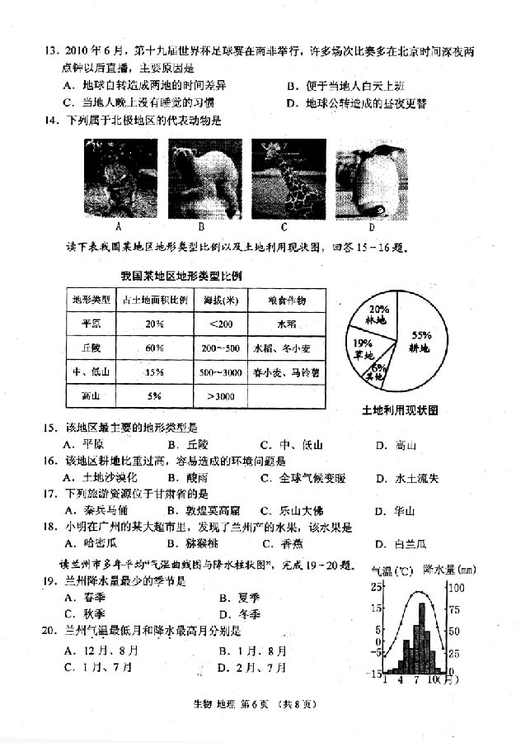

读下表我国某地区地形类型比例以及土地利用现状图，回答15—16题。

15.该地区最主要的地形类型是
A.平原 B.丘陵 C.中、低山 D.高山
16.该地区耕地比重过高，容易造成的环境问题是
A.土地沙漠化 B.酸雨 C.全球气候变暖 D.水土流失
17.下列旅游资源位于甘肃省的是
A.秦兵马俑 B.敦煌莫高窟 C.乐山大佛 D.华山
18.小明在广州的某大超市里，发现了兰州产的水果，该水果是
A.哈密瓜 B.猕猴桃 C.香蕉 D.白兰瓜
读兰州市多年平均“气温曲线图与降水柱状图”，完成19—20题。
19.兰州降水量最少的季节是
A.春季 B.夏季
C.秋季 D.冬季
20.兰州气温最低月和降水最高月分别是
A.12月、8月 B.1月、8月
C.1月、7月 D.2月、7月
二、填空题（每空1分，共10分）
21.在地球仪表面，连接南北两极并垂直于纬线的弧线，叫 ，它表示 方向。
22.在地中海气候区，许多树木的叶子都比较 （小、大），表面多“蜡质层”。这种树林被称为 。
23.江西省的简称是 ，广西壮族自治区的行政中心是 。
24.山脉是地形的骨架，多成为地形区的分界线。如我国天山北侧的地形区是 ，长江中下游平原位于 山脉的东侧。
25.台湾省工业以 为主体，台湾省素有“东方甜岛”的美誉，原因是盛产 。
三、读图题（共50分）
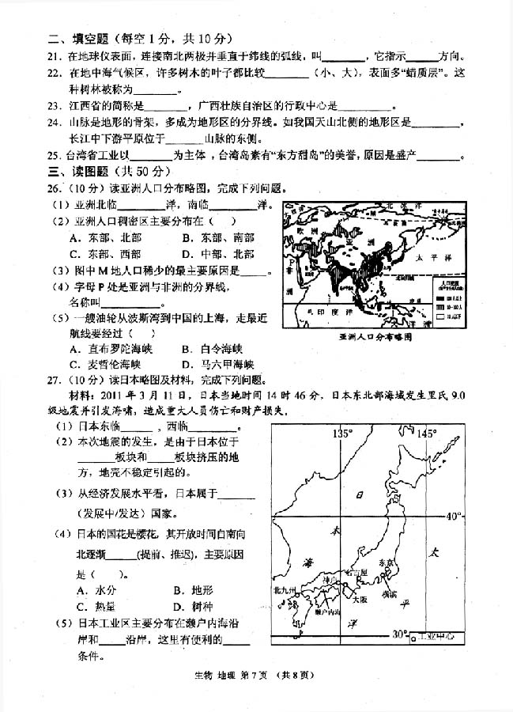
26.（10分）读亚洲人口分布略图，完成下列问题。
（1）亚洲北临 洋，南临洋。
（2）亚洲人口稠密区主要分布在（ ）
A.东部、北部 B.东部、南部
C.东部、西部 D.中部、北部
（3）图中M地人口稀少的最主要原因是 。
（4）字母P处是亚洲与非洲的分界线，名称
叫 。
（5）一艘油轮从波斯湾到中国的上海，走最近航
线要经过（ ）
A.直布罗陀海峡 B.白令海峡
C.麦哲伦海峡 D.马六甲海峡
27.（10分）读日本略图及材料，完成下列问题。
材料：2011年3月11日，日本当地时间14时46分，日本东北部海域发生里氏9.0级地震并引发海啸，造成重大人员伤亡和财产损失。
（1）日本东临 ，西临 。
（2）本次地震的发生，是由于日本位于
板块和 板块挤压的地方，地壳不稳定引起的。
（3）从经济发展水平看，日本属于
（发展中/发达）国家。
（4）日本的国花是樱花，其开放时间自南向北
逐渐 （提前、推迟），主要原因是（ ）
A.水分 B.地形
C.热量 D.树种
（5）日本工业主要分布在濑户内海沿岸
和 沿岸，这里有便利的 条件。

28.（11分）读“中国四大地理区域略图”，完成下列问题。
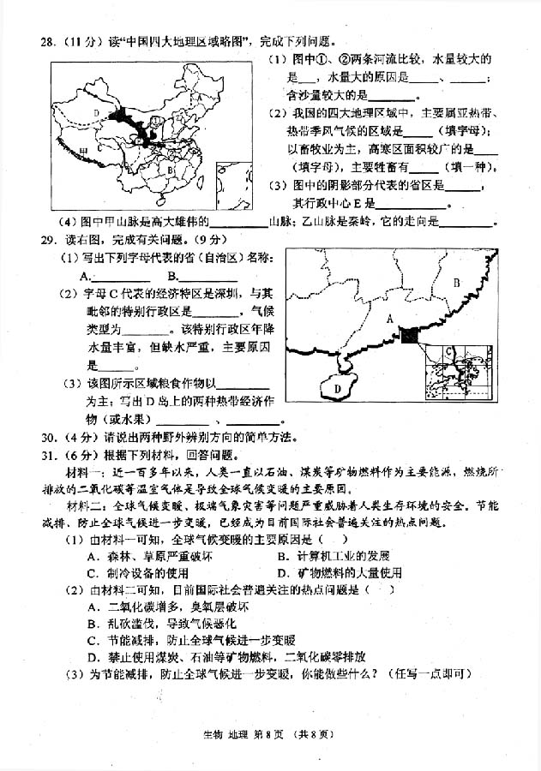
（1）图中①、②两条河流比较，水量较大
的是 ，水量大的原因是 、
；含沙量较大的河流是 。
（2）我国的四大地理区域中，主要属亚热带、
热带季风气候的区域是 （填字
母）；以畜牧业为主，高寒区面积较广
的是 （填字母），主要牲畜有（填
一种）。
（3）图中的阴影部分代表的省区是 ，
其行政中心是 。
（4）图中甲山脉是高大雄伟的山脉；乙山脉是秦岭，它的走向是 。

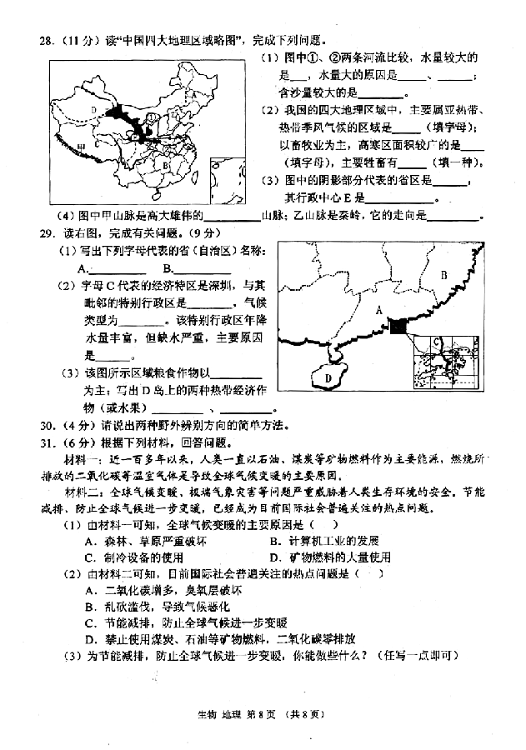
29.读右图，完成有关问题。（9分）
（1）写出下列字母代表的省（自治区）名称：
A. B.
（2）字母C代表的经济特区是深圳，与其毗邻的特别
行政区是 ，气候类型为 。该特别
行政区年降水量丰富，但缺水严重，主要
原因是 。
（3）该图所示区域粮食作物以 为主；写出D岛
上的两种热带经济作物（或水果） 、 。
30.（4分）请说出两种野外辨别方向的简单方法。
31.（6分）根据下列材料，回答问题。
材料一：近一百多年来，人类一直以石油、煤炭等矿物燃料作为主要能源，燃烧所排放的二氧化碳等温室气体是导致全球气候变暖的主要原因。
材料二：全球气候变暖、极端气象灾害等问题严重威胁着人类生存环境的安全。节能减排、防止全球气候进一步变暖，已经成为目前国际社会普遍关注的热点问题。
（1）由材料一可知，全球气候变暖的主要原因是（ ）
A.森林、草原严重破坏 B.计算机工业的发展
C.制冷设备的使用 D.矿物燃料的大量使用
（2）由材料二可知，目前国际社会普遍关注的热点问题是（ ）
A.二氧化碳增多，臭氧层破坏
B.乱砍滥伐，导致气候恶化
C.节能减排，防止全球气候进一步变暖
D.禁止使用煤炭、石油等矿物燃料，二氧化碳零排放
（3）为节能减排，防止全球气候进一步变暖，你能做些什么？（任写一点即可）



